個案研討： 醫院開錯刀
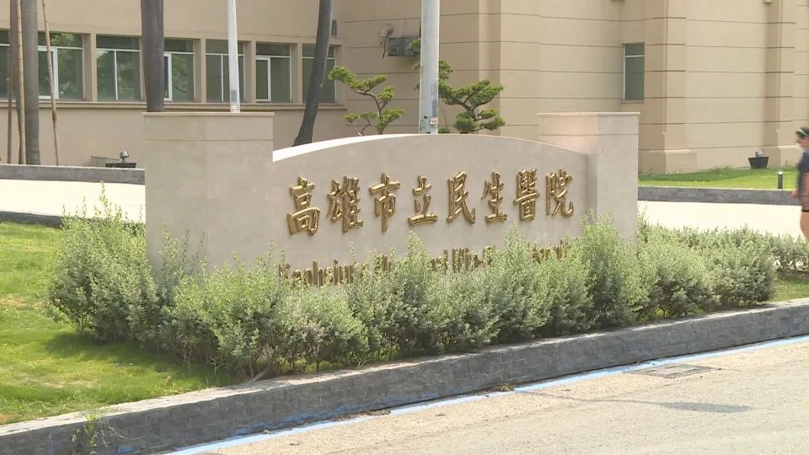

以下為一則新聞報導，請就此事件加以評論：
- 高雄市立民生醫院發生開錯刀的重大離譜疏失，其中，執刀醫師陸希平開錯刀後，還想息事寧人，涉嫌造假病歷，記兩大過免職，而這名陸希平醫師背景，在外科有30年資歷，擔任過多間醫院胸腔科主任，權威級醫師犯下低級錯誤，不只相關人員記過免職，相關證據也將函送地檢署調查。
衛生局了解，4號上午八點，正值夜班護理人員交班之際，護理站相當忙碌，但陸希平要求八點要準時開第一刀，導致在壓力下，護理師忙中出錯，老翁被推進開刀房，只確認病歷和手術部位，沒管病患身分識別就動刀，後來開錯人，陸希平醫師發現錯誤，開完刀9點50分要求，老翁的監護人養護機構補簽手術同意書，涉嫌偽造假病歷。 (2024/04/12 TVBS新聞網)
- 該事件的發生，不僅是個別醫師的錯誤，而是整個醫療流程中多個關卡的失靈，包括病患身份確認的基本程序都未能遵循，使得這起事件在社會上引起了巨大的震動和關注。 隨後的調查揭露，該院不僅在此次事件中有重大過失，過去亦屢次發生醫療糾紛。包括14年前一名11歲女童因手術導致智商大幅下降的悲劇，以及去年一名87歲老人獲診斷有誤、最終導致悲慘死亡的事件。這些都顯示出民生醫院在內控管理、醫療安全及人力配置上存在嚴重問題。 此外，胸腔科名醫蘇一峰指出，該院許多單位，包括開刀房、加護病房到長照等單位都嚴重缺乏護理人員，且徵才條件之一竟是“工作經驗不拘”，這無疑給醫療安全埋下了隱患。台灣醫護人力流動快速，新進人員缺乏足夠培訓與經驗，使得醫療服務的質量難以得到保障。 面對這一系列醫療事件，有網友表示，這不僅是某一家醫院的問題，更反映了整個台灣醫療系統在人力配置、醫療培訓及管理監督等方面亟需改進。 (2024/04/12 品觀點)

- 對此，麻醉科醫師石崇志認為，他一點都不想譴責，「我覺得會有這種事情發生在如今的環境中不意外，一忙起來，我自己也不一定能防堵住這樣的疏失」，但他也直言，那些嘗試打破規則、不照常規走的人最容易出事。
石崇志11日在臉書發文向民生醫院開刀房的工作同仁喊話，是人都會犯錯，如果環境呈現高壓超時、缺人過勞、醫師逼迫的狀況，犯錯的機率會大幅上升。品管病安事情從來都不是要究責個人，而是要以系統性的觀點來解決問題，避免事件發生。所幸事件沒有造成重大傷亡，只要謹記教訓往前看，事情都會過去。「別被新聞究責所干擾，反而心不在焉，甚至影響接下來的照護工作。」
針對仍在開刀房工作的麻醉同仁，石崇志也指出，「我們是病人清醒時的最後一道防線。要醫療品質就不會有高效率與高翻桌率。高級餐廳不會因為拚翻桌率，逼著你快點吃完。而有品質的麻醉，如同法式料理是值得等待的。」
石崇志也坦言，昨晚看到相關新聞時，他一點都不想譴責，「我覺得會有這種事情發生在如今的環境中不意外，一忙起來，我自己也不一定能防堵住這樣的疏失，只是剛好我運氣比較好。畢竟連台大醫院都曾發生愛滋器官移植了。」
不過他也直言，想要打破規則、不照常規走的人最容易出事，「VIP syndrome覺得自己是特別的，不要跟一般人一樣，但是在醫院裡面，通常這樣是最危險的（不管VIP是醫師或是病人）。」
石崇志也在文末強調，如今環境不好，開刀房人力不足或加班壓力大時，更須小心留意，「希望民生醫院的員工要打起精神向前看，全心照顧好病人。麻醫的影響力應該是可以被全台灣開刀房看見的吧？」 (2024/04/12 周刊王 CTWANT)

傳統觀點

- 高雄市衛生局調查發現，陸姓醫師事發後還涉嫌造假病歷紀錄，企圖粉飾太平，也因此被記兩大過免職，連帶民生醫院院長也因此遭到拔官處分。

- 事發5天後，高雄市衛生局才接獲院方通報，引發外界質疑。衛生局強調，醫院確實有「內控行政管理疏失」，已依法開罰50萬元、將4名失職人員記過懲處；且調查過程中也發現，執刀的陸姓主任疑似造假病歷紀錄，要求病患「補簽」同意書，除將他記2大過免職，並移付醫師懲戒，也移送高雄地檢署偵辦。
- 未具名的員工指出，陸姓醫師從台大畢業後，曾在北部多家大型醫院任職，期間發生多次醫療糾紛而離職，輾轉「流浪」至中南部小型醫院工作，靠著妻子任職高屏健保單位，憑藉關係才得以進入民生醫院上班。沒想到這次又出大包，也重創民生醫院聲譽。

管理觀點

醫院會發生開錯刀的事故，當然是管理系統出了問題，如果只是處分失職人員，對原來系統沒有任何檢討改進，那麼可以斷言，以後必然還是會出問題。

由本案的相關報導，我們可以發現以下的問題：

- 內部管理作業出了問題

開刀房是先占先用嗎？醫師就可以進病房自己去推病人嗎？交接班時是三不管的時段嗎？病人都不在了，怎麼仍能交接班？護理站不知道當天是誰要手術嗎？手術房開刀前要核對確認什麼？如果有人有疑問，為什麼沒人提出？病歷是怎麼在管理的？……可見這所醫院在管理上已完全失控！

- 權威醫師也會犯低級錯誤

當然！醫師的醫術和醫院管理是不同的專業。人性化設計的理念告訴我們，只要是人，誰都不能保證自己絕對不會犯錯，尤其在繁忙或趕時間的狀態下。千萬不可迷信「權威」，一定要制定SOP。在自己的專業上都會出錯了，何況還是不同的專業！

- 大牌主導之下沒人敢發言

該院內的團隊工作氛圍是有問題的，完全缺乏SOP和自我檢核的功能。就算發現了問題，在大牌的權威壓制下，看來也沒有機制來校正，這是組織氣候的問題。

- 錯誤發生後最先想到的是偽造資料來卸責

出錯了，根本沒想要坦誠面對，想到的只是如何卸責，還真的動手去做了，可想而知該院的病歷管理是有問題的，系統為什麼會允許更改以前的病歷？如果事後可以改，那該院的病歷記載要如何讓人相信？這就好比失誤肇事了，還要偽造現場來掩飾自己的責任？這已不是大事化小、小事化無，而是直接大事化無！

- 沒辦法掩飾了才上報衛生局

可見目前的管理機制極其鬆散，漏洞也很大。我們要問：上報衛生局是「誰」的責任？對漏報或晚報的有沒有罰則？

- 所謂的負責就是記過、免職或拔官是錯誤的

權力和責任是相對的，所謂的負責除了行政處分以外，還應追究民事及刑事責任。

- 缺德醫師該不該留

醫師在社會上有崇高的地位，醫師的工作與人命相關，醫術再好如缺乏道德，這樣的醫師貽害社會更大。因此我們主張，對於缺德醫師應吊銷其行醫執照，有意的偽造應追究其民刑事責任且加重處罰，有必要就修改醫師法。

- 受害者的權益未見報導

因為醫師出錯，受害者平白被手術或者割錯器官，加上療復期間等的權益有人關心嗎？誰該賠償？還有，因而造成的費用是健保買單嗎？應該誰負責？以本例來說，養護中心有配合作假，屬於串通共犯的責任嗎？

- 出事醫院是否該全面核查有無隱藏其他的問題

以本案例來說，發生了如此離譜的醫療事故，顯見該院的管理有問題，上級監管單位是不是該對其全面核查？如果連刀都會開錯，誰會相信沒有其他的潛藏問題？

- 對其他單位有何啟示

別人出事，正是給自己的警愓，各醫院內部管理的稽核單位因本案得到什麼啟示？自己醫院會不會出現類似的問題？應如何防範？對醫療機構有管理稽核權的上級單位有何啟示？該怎麼改善？

同學們，針對本議題你還有什麼看法或補充？請提出分享討論。

